ОБОБЩЁННЫЙ ПЕДАГОГИЧЕСКИЙ ОПЫТ
УЧИТЕЛЯ БИОЛОГИИ
ГОРОХНО ОЛЬГИ ИЛЬИНИЧНЫ

муниципального казенного общеобразовательного учреждения «Средняя общеобразовательная школа №12» х.Алтухов Благодарненского района
Ставропольского края

Тема опыта: Применение ИКТ на уроках биологии в целях мотивации обучающихся к обучению в период перехода на ФГОС.
Главная цель: Создать условия для формирования высокого уровня мотивации школьников на основе использования информационно-коммуникационных технологий на уроках и во внеурочное время.

Информация об опыте
1.Условия формирования опыта
Сегодня перед современной школой стоит очень важная задача – подготовка подрастающего поколения к жизни в быстро меняющемся информационном обществе, в мире, в котором ускоряется процесс появления новых знаний, постоянно возникает потребность в новых профессиях, в непрерывном повышении образования. И ключевую роль в решении этих задач играет компетенция современного человека в ИКТ. Именно поэтому перед учителем стоит важная задача – создание в школе развивающей образовательной среды, насыщение её, обогащение как информационное, так и интеллектуальное.
Опираясь на новый Федеральный образовательный стандарт общего образования, можно четко сформулировать, что цель современной школы - не в том, чтобы ученик знал больше, а в том, чтобы он умел самостоятельно узнавать, добывать нужные ему знания, умел применять их не только в учебной деятельности, но и в различных ситуациях, что позволит ему успешно адаптироваться в новых жизненных условиях.
Как же построить работу на уроке, чтобы доставить ребёнку эту радость успеха, чтобы ему интересно было учиться, как повысить мотивацию к учению? Мотивы - это то, что побуждает и направляет деятельность человека, ради чего он её совершает. Мотивы можно разделить на две группы: мотивы достижения и мотивы избегания. Естественно, мой опыт связан с мотивами достижения. Работаю по ФГОС, УМК комплекту учебников серии «Вертикаль», созданных под руководством В. В. Пасечника /автор-составитель В.В. Пасечник. - М.: «Дрофа»
Именно поэтому для самообразования я выбрала тему «Применение ИКТ на уроках по биологии в целях мотивации обучающихся к обучению в период перехода на ФГОС.». Данная тема стала очень актуальной в связи с введением ФГОС.
Возник вопрос: что делать? Теоретический ответ, на первый взгляд, прост: биологические знания, умения, навыки — ЗУН — перевести из цели в средство, при этом следовать принципу: "Образование – есть способ развития личности, а не накачка информацией”. Как научить детей думать и действовать? Как спланировать и провести урок, чтобы каждый ребенок стал его участником: слабый и сильный, одаренный и не желающий учиться?
Проанализировав опыт своей работы, проблемы обучения в современной школы, в том числе и прогрессирование пассивности большинства нынешних учеников к учению, охарактеризовав все используемые мною методы преподавания предметов, я пришла к выводу, что на сегодняшний день одним из наиболее действенных способов повышения мотивации учащихся к изучению биологии является ИКТ. Возникла идея совместить
полезное с приятным, а именно: школьники все больше времени проводят за компьютером, так пусть это времяпровождение будет познавательным, увлекательным , помогает при подготовке к урокам и в получении новых знаний.
Познакомившись и изучив большое количество методического материала, в том числе и помещенного в сети ИНТЕРНЕТ я пришла к выводу, что обучение с помощью ИКТ — это ни только сообщение новой информации, но и обучение приемам самостоятельной работы, самоконтролю, взаимоконтролю, приемам исследовательской деятельности, умению добывать знания обобщать и делать выводы, фиксировать главное в свернутом виде.
В основе обучения с помощью компьютерных технологий лежит, прежде
всего, принципиально новая модель организации обучения учащихся,
которая представляет интерес для любого творчески работающего учителя и позволяет получить ответ на поставленные ранее вопросы.
В изучении школьного курса биологии я выделяю несколько основных направлений, где оправдано использование компьютера:
- наглядное представление объектов и явлений микромира;
-изучение биохимических процессов;
-изучение природных процессов и явлений
-моделирование биологического эксперимента;
-система тестового контроля
-подготовка к ГИА.
-Широкое использование анимации, биологического моделирования с -использованием компьютера делает обучение более наглядным, понятным и запоминающимся.
- Ни только учитель может проверить знания ученика, используя систему тестирования, но и сам ребенок может контролировать степень усвоения материала.
-Использование виртуальных экскурсий значительно расширяет кругозор ребенка и облегчает понимание окружающей среды.
Но я считаю, что главное достоинство компьютерного проектирования на уроке биологии – его использование при рассмотрении сложных биологических процессов таких как фотосинтез, биосинтез белка, митоз, мейоз и другие сложные биохимические процессы.
Спектр использования компьютера на уроке широк и разнообразен.
Конечно, для того, чтобы подготовить и организовать качественную работу в выбранном мною направлении , необходимо постоянно обновлять свои знания и умения, в том числе и умения работы на компьютере.
Получать необходимый опыт работы с ИКТ и возможность обмениваться и делиться им с коллегами мне удаётся благодаря следующим факторам:
1. Наличию компьютерного оборудования и мультимедийного проектора
2. Применению мультимедиа использование другого программного продукта;
3. Изучению методической, педагогической литературы;
4. Наличию коллектива учащихся и учителей, способных работать в новых условиях.
Сегодняшнее поколение называют цифровым и, действительно, оно первое, которое будет жить в цифровой среде. Это заставляет нас, учителей задуматься о том, как учить и чему учить. Кроме того, сейчас акценты смещаются на слово «САМ». Не главное, что ученик знает, важнее, что он умеет делать сам. Именно это, на мой взгляд, позволяет педагогу развивать личность, готовую к взаимодействию с окружающим миром, к самообразованию и саморазвитию.
2. Актуальность опыта
«Научить человека жить в информационном мире –
важнейшая задача современной школы»
академик А.П. Семенов
Система образования в нашей стране вступила в период фундаментальных перемен, характеризующийся новым пониманием целей и ценностей образования. В этот непростой период, когда осознается необходимость перехода к непрерывному образованию, использованию в обучении новых технологий обучения, методы и средства информатизации образования становятся все более актуальны. Проблема повышения мотивации обучающихся в условиях развития современной школы и стремление педагогов удовлетворить все возрастающие потребности общества в образовании путём использования компьютерных технологий обучения приобретает превалирующее значение. Использование компьютерных технологий – это не влияние моды, а необходимость, диктуемая сегодняшним уровнем развития образования. Следовательно, учителю необходимо владеть современными методиками и новыми образовательными технологиями, чтобы общаться на одном языке с ребёнком. Сегодня в традиционную схему «учитель – ученик – учебник» вводится новое звено – компьютер, а в школьное сознание – компьютерное обучение. Это способствует активизации познавательной деятельности обучающихся, стимулирует и развивает психические процессы, развитие мышления, восприятия, памяти. Использование ИКТ на различных уроках в начальной школе позволяет мне развивать умение ориентироваться в информационных потоках окружающего мира, овладевать практическими способами работы с информацией, развивать умения, позволяющие обмениваться информацией с помощью современных технических средств: компьютеров, Интернет-ресурсами и т. д. Информационные технологии все глубже проникают в жизнь человека, а информационная компетентность все более определяет уровень его образованности. Поэтому развивать информационную культуру необходимо со школы, ведь школа - это фундамент образования, от того каким будет этот фундамент зависит дальнейшая успешность ученика, а затем и выпускника в современном мире, который будет жить и трудиться в нынешнем обществе. Он должен уметь самостоятельно, активно действовать, принимать решения, гибко адаптироваться к изменяющимся условиям жизни. Совершенно очевидно, что, используя только традиционные методы обучения, решить эту проблему невозможно.
Следовательно, необходимо искать эффективные методики и технологии. Всё это входит в процесс радикальных изменений системы современного образования, которая переходит на новый уровень обучения – обучение с использованием информационных и коммуникационных технологий. При этом скорость подачи качественного материала в рамках одного урока увеличивается. Такие умения как умения вести поиск информации, систематизировать и анализировать её, могут помочь в дальнейшем ученикам школы самоутвердиться в жизни, т.е. повысить свой интеллектуальный уровень, самостоятельно добывая знания. Но считаю, что использование информационно - коммуникационных технологий в учебно-воспитательном процессе должно быть неразрывно связано с сохранением здоровья детей, только в этом случае преимущества применения ИКТ будут реализованы в полной мере.
Актуальность темы опыта ещё и в том, что, повышая мотивацию обучающихся посредством приёмов использования компьютерных технологий в обучении, учитель создаёт психолого-педагогические условия для самореализации, самосовершенствования личности учащегося; создаёт ситуацию успеха, обеспечивает комфортное самочувствие, взаимопомощь учащихся. 3.Ведущая педагогическая идея
Ведущая педагогическая идея опыта заключается в создании на уроках и во внеурочной деятельности условий для повышения уровня мотивации через использование информационно-коммуникационных технологий. Как включить каждого ученика в деятельность, обеспечивающую формирование и развитие познавательных способностей?
Так как обучение - это целенаправленный и мотивированный процесс, а мотивация может быть познавательной, коммуникативной, игровой и.т.д., то каждый раз, планируя очередной урок, приходится задуматься - как же заинтересовать учащихся?
Ведущая идея опыта - доказательство целесообразности применения интерактивных тестов и ИКТ на уроках как средства повышения мотивации
обучения учащихся и выявления педагогических условий, обеспечивающих эту эффективность.
Идея использования ИКТ ко мне пришла из современных требований к качеству российского образования и требований к современному учителю. Все мы прекрасно понимаем, что грамотное использование ИКТ в школе будет способствовать:
* формированию учебной мотивации;
* повышению качества знаний школьников, снижению дидактических затруднений;
* обеспечению дифференциации обучения;
* повышению объёма выполняемой на уроке работы;
* развитию навыков самообразования и самоконтроля;
* рационализации организации учебного процесса,
* повышению эффективности урока;
* повышению уровня комфортности обучения, повышению активности и инициативности школьников на уроке;
* формированию информационно-коммуникативной компетенции.
Одной из отличительных особенностей ФГОС является новый подход к системе оценивания, который предполагает переход на критериальную, содержательную оценку. Для этого я использую шкалы для самооценки, таблицы, карточки со знаками “+” и “-”, листы достижений. Предлагаю обучающимся оценить свою работу, работу другого обучающегося или группы детей по определенным критериям. Таким образом, включение в урок приемов, которые делают процесс обучения интересным и занимательным, создаёт у детей бодрое рабочее настроение, облегчает преодоление трудностей в усвоении учебного материала. Разнообразные игровые действия, в ходе которых решается та или иная умственная задача, поддерживают и усиливают интерес детей к учебному предмету. Увлекшись, дети не замечают, что учатся. Даже самые пассивные из детей включаются в процесс учения с огромным желанием, прилагая все усилия. Детям нужен успех. Степень успешности во многом определяет наше отношение к миру, самочувствие, желание работать, узнавать новое. Ко времени окончания школы в соответствии с Федеральными государственными образовательными стандартами общего среднего образования обучающийся сможет быть, прежде всего, социально компетентен.
4. Длительность работы над опытом
Работа над опытом охватывает период с 2015 года по настоящее время.
5.Диапазон опыта
Диапазон педагогического опыта включает в себя основные предметные дисциплины:
- уроки биологии;
-внеурочная деятельность;
-внеклассные мероприятия.
6. Теоретическая база опыта
Прохоров Ю.В. определяет информационную технологию как «создаваемую прикладной информатикой совокупность систематических и массовых способов и приёмов обработки информации во всех видах человеческой деятельности с использованием современных средств связи, полиграфии, вычислительной техники и программного обеспечения». Существует и другой взгляд на информационные технологии. Алборова С.З. считает, что информационные технологии в обучении представляют собой «совокупность методов и средств обучения, направленных на формирование у обучающихся определённых знаний, умений и навыков». Словари коммуникацию определяют как процесс общения, линию связи, пути сообщения, следовательно, коммуникационные технологии – это технологии общения, связи, то есть совокупность методов, устройств и механизмов обработки информации, используемых обществом для обмена информацией.
Современные исследователи, проанализировав учебную деятельность, обеспечивающую условия взаимодействия между обучаемым (обучаемыми), преподавателем и средствами ИКТ и направленную на достижение образовательных целей, - это одно из её определений. Другое определение говорит о том, что информационно-учебная деятельность, определяется как деятельность, в основу которой положено информационное взаимодействие между обучаемым, преподавателем и средствами новых информационных технологий, направленную на достижение учебных целей, и включающую в себя следующие виды деятельности – регистрацию, сбор, накопление, хранение. На сегодняшний день самым важным современным устройством ИКТ является компьютер, который снабжён необходимым программным обеспечением, а также средства коммуникаций вместе с размещённой на ней информацией.
Практический опыт убеждает нас в том, что самое главное в обучении - это мотивация обучающихся. Подтверждение этой мысли и интересные рекомендации можно найти в работах по проблеме мотивации Теплова Б.М., Леонтьева А.Н., Кузовлева В.П.. Пассова Е.И. и многих других. Обучающихся без мотивации к обучению просто не существует. Любая познавательная деятельность обучающихся наряду с операционными компонентами (знания, умения и навыки) включает и мотивационные (мотив, интерес, отношение). Мотивационные компоненты определяют для учащихся значимость того, что им познаётся и усваивается. Его отношение к учебной деятельности, её содержанию, способам выполнения и результатам деятельности. Мотивация является источником активности и направленности личности на предметы и явления действительности, в результате чего и возникает активность. Для достижения поставленной цели кроме желания необходим объект, который, отвечая потребности, являлся бы побудителем деятельности, придал бы ей определённую конкретную направленность, т.е. необходим мотив.
В настоящее время формирование познавательной мотивации необходимо, так как это придаёт деятельности обучающимся особый личностный смысл, благодаря чему изучение учебного предмета приобретает для него самостоятельную ценность. В основе познавательной мотивации лежит бескорыстная жажда познания, неудержимое стремление познать всё новое и новое. При такой мотивации учащийся с большой лёгкостью справляется с трудностями.
7. Степень новизны
Введение изучения информационно-коммуникационных технологий в образовательный процесс обусловлено требованиями нового государственного образовательного стандарта среднего общего образования.

Необходимость новых знаний, информационной грамотности, умения самостоятельно получать знания способствовала возникновению нового вида образования — инновационного, в котором информационные технологии призваны сыграть системообразующую, интегрирующую роль. Владение информационными технологиями ставится в один ряд с такими качествами, как умение читать и писать. Человек, умело, эффективно владеющий технологиями и информацией, имеет другой, новый стиль мышления, принципиально иначе подходит к оценке возникшей проблемы, к организации своей деятельности. Информационные технологии становятся неотъемлемой частью жизни современного человека. Главная цель внедрения ИКТ — появление новых видов учебной деятельности.С применением ИКТ строятся особые отношения учителя, родителей и детей. Меняется традиционная цепочка передачи знаний от взрослого ребёнку. В традиционную схему «учитель – ученик – учебник» вводится новое звено – компьютер, а в школьное сознание – компьютерное обучение. Однако забывать про обучающую роль учебника на уроке не следует.
Надо стараться грамотно сочетать использование ИКТ и учебника, которые должны дополнять друг друга. Сочетание учебника и ИКТ должно быть гармонично. При умелом использовании ИКТ помогают мне, как учителю разнообразить урок, сэкономить время на уроке, проводить уроки на высоком эмоциональном и эстетическом уровне. Обучающемуся ИКТ помогают получить опыт самостоятельных действий, самоконтроля, повысить самооценку, мотивацию. Естественен вопрос: «Что нового даёт применение новых информационных технологий в управлении качеством образования?»
Сегодня информационные компьютерные технологии можно считать тем новым способом передачи знаний, который соответствует качественно новому содержанию обучения и развития ребенка. Этот способ позволяет ребенку с интересом учиться, находить источники информации, воспитывает
самостоятельность и ответственность при получении новых знаний, развивает дисциплину интеллектуальной деятельности.
8. Технология опыта
Как показала практика, использование ИКТ в школе не только позволяет повысить мотивацию и эффективность преподавания, но и более рационально и экономно использовать время на уроках. Современные возможности компьютера способствуют не только обеспечению первоначального становления личности ребёнка, но и выявлению, развитию у него способностей, формированию умений и желания учиться. Очень важно заложить мысль, что компьютер – это не игровой автомат и устройство для путешествия по виртуальным мирам, а инструмент для решения задач, нахождения нужной информации.
Цель опыта:
Создать условия для формирования высокого уровня мотивации школьников на основе использования информационно-коммуникационных технологий на уроках и во внеурочное время.
Задачи:
- Изучить теоретические основы опыта.
- Обобщить опыт работы по применению информационно-коммуникативных технологий в средней и старшей школе.
3.Показать результативность применения информационно-коммуникативных технологий на уроках.
Применяя в педагогической деятельности информационно-коммуникационные технологии, на уроках я использую следующие формы подачи материала и оценивания знаний с помощью компьютера: презентация, информационно-обучающие программы и тренажёры, тесты, логические игры, демонстрация видеоклипов. Но, работая с детьми, мы должны помнить заповедь «НЕ НАВРЕДИ!». Помимо положительной стороны использования ИКТ, есть и отрицательные моменты - это проблемы осанки и опорно-двигательного аппарата; нарушение зрения, компьютерная радиация, компьютерная зависимость.
И поэтому продолжительность применения ТСО на уроках должна соответствовать требованиям САНПИН.Презентация – неотъемлемая часть моих уроков.
Использование возможностей ИКТ на различных
этапах урока биологии
Особенностью преподавания биологии в средней общеобразовательной школе является необходимость демонстрации различных форм наглядности на всех этапах урока: при опросе, при объяснении нового материала и в процессе закрепления новых знаний. Установлено, что эффективность усвоения материала при использовании одних словесных методов изложения возможна в пределах 10 – 15 %, при использовании только зрительной наглядности усвоение возрастает до 25 %, а при одновременном предъявлении звуковой и зрительной информации эффективность усвоения материала достигает уже 65 %.
В начале работы по данной теме я использовала компьютер на уроках фрагментарно, пользуясь готовыми электронными ресурсами и презентациями, изготовленными другими педагогами. Затем сама научилась готовить презентации к урокам. После этого начала использовать электронные ресурсы по биологии, но систематического и осознанного использования добилась позже, когда начала ориентироваться во всем этом множестве и научилась отбирать необходимые ресурсы для каждого этапа урока. Впоследствии обучающиеся на моих уроках и внеклассных мероприятиях стали использовать свои презентации, которые иллюстрировали их ответ, сообщение. В настоящее время я провожу уроки, на которых компьютер используется в демонстрационном режиме – один компьютер на учительском столе + проектор. Компьютер применяю на различных этапах урока:
- при объяснении нового материала (цветные рисунки и фото, слайд-шоу, видеофрагменты, анимации короткие и сюжетные, интерактивные модели и рисунки, вспомогательный материал, электронные презентации, фрагменты из инфоуроков 5-9 классы);
- для закрепления полученных знаний (задания с выбором ответа, тренажеры, интерактивные задания);
- для контроля знаний (компьютерное тестирование).
Также компьютер используется при проведении внеклассных мероприятий по предмету. С максимальной возможностью стараюсь использовать все ЭОР.
Для упрочнения знаний, развития интереса к предмету и взаимосвязи с другими предметами учащимся предлагаются творческие задания, которые могут выражаться:
1) в составлении кроссворда по теме, использовании его для контроля знаний других учащихся;
3) в составлении опорных схем и конспектов;
4) в подготовке различных сообщений и докладов
5) в изготовлении презентаций и др.
3.1 Использование компьютера на этапе объяснения нового материала
На этапе объяснения нового материала я использую следующие виды учебной деятельности:
1. Цветные рисунки и фото. Учебники и методические пособия не могут иметь большой иллюстративный материал, т. к. это резко повышает их себестоимость. Цифровые технологии позволяют при той же стоимости насытить издание большим количеством цветных иллюстраций. Цветные рисунки и фото позволяют расширить иллюстративный ряд, придать ему большую эмоциональность, приближенность к реальной жизни. Использование компьютера на уроках позволяет при объяснении нового материала использовать большой иллюстративный материал, что способствует лучшему усвоению материала.
Так, например, на уроке в 6 классе по теме «Строение и значение побега. Почки» я использую следующие иллюстрации [1]:
- Строение побега.
- Строение побега (рисунок)
- Строение почек.
- Разновидности почек растений.
- Развертывание побега из почки.
- Почки.
Фрагмент урока «Строение и значение побега. Почки»
Задачи урока:
* cформировать понятия: «побег», «вегетативный побег», «генеративный побег»;
* познакомить учащихся c типами листорасположения, с разновидностями почек по расположению на стебле и по назначению, строением почек;
* научить распознавать части побега, показать роль побега в жизни растительного организма.
Вначале объяснения нового материала вместе с учащимися формулируем понятие «побег», затем записываем его в тетрадь. После чего я рассказываю о строении побега с использованием схемы «Строение побега» (рисунок 1), после чего демонстрирую фото «Строение побега осины» (рисунок 2).
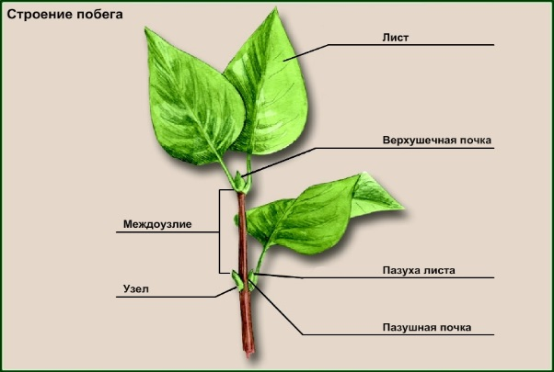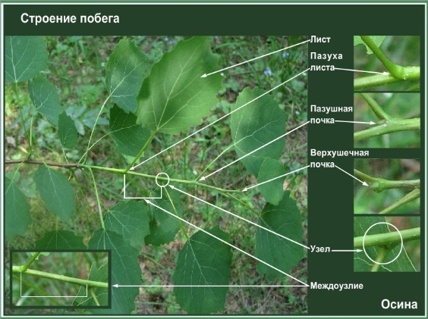
Рисунок 1 Рисунок 2.
При объяснении строения почек демонстрирую «Разновидностей почек растений» (рисунок 3). Далее ввожу понятия «вегетативной» и «генеративной» почек. После этого разбираем строение этих почек по рисунку «Строение почек» (рисунок 4) и «Почки» (рисунок 5). Это позволяет детализировать строение почки.

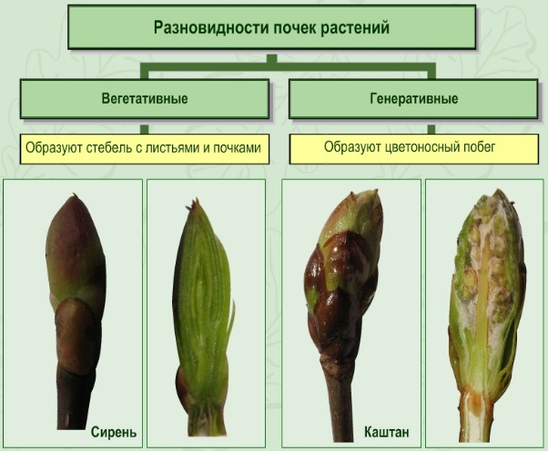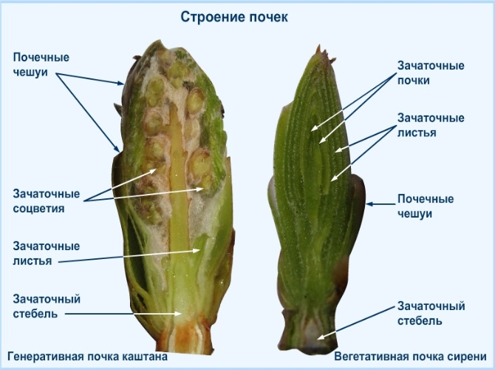
Рисунок 3. Рисунок 4.

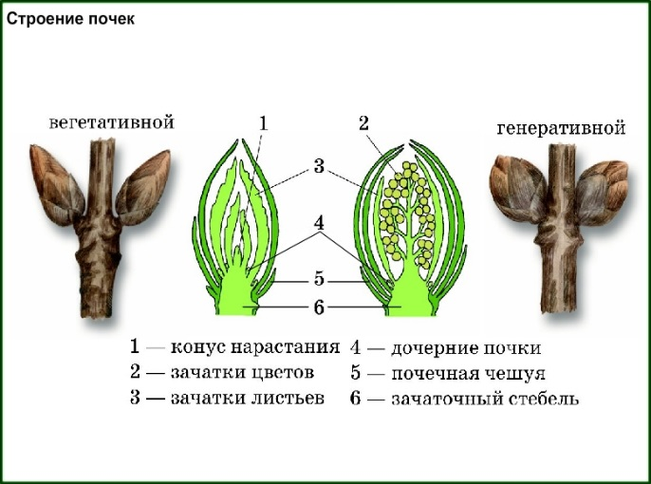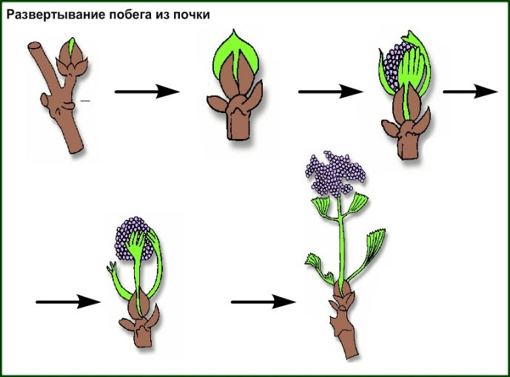
Рисунок 5. Рисунок 6.
При изучении процесса развертывания почек показываю учащимся схему «Развертывание побега из почки» (рисунок 6), которая поэтапно иллюстрирует процесс развертывания почки.
Таблица № 1 показывает использование иллюстративного материала на отдельных уроках при объяснении нового материала.
Класс
Тема урока
Используемый ресурс
Иллюстрации
6 класс
Понятие «ткань». Ткани растений.
Использую видеоуроки 6 класс

- Количество устьиц у растений.
- Ткани растений.
- Расположение корки.
- Устьица листа традесканции.
- Формы волосков кожицы растений.
- Строение чечевичек.
- Покровные ткани растений.
(Приложение № 3)
Особенности питания животных.
Использую видеоуроки 7 класс

- Характерные черты растительноядных.
- Синий кит.
- Отличительные черты хищников.
- Пищеварительная система собаки.
- Печень.
- Характерные черты паразитических животных.
- Представители паразитов.
- Представитель падальщиков.
- Представители всеядных животных.
6 класс
Общая характеристика лишайников
- Слоевище лишайника.
- Доля лишайников среди живых организмов.
- Размножение лишайников.
- Группы лишайников
- Роль лишайников в природе.
(Приложение № 4)

Общая характеристика рыб.7 класс
- Внешнее строение рыбы.
- Особенности внутреннего строения рыбы.
- Скелет рыбы.
- Сердце рыбы.
- Головной мозг костных рыб.
- Многообразие чешуи рыб.
- Формы тела рыб.
- Скелет костных рыб.
- Плавательный пузырь костных рыб.
- Кровеносная система рыб.
- Нервная система рыб.
- Внутренне ухо рыб.
- Строение головного мозга рыб.
8 класс
Строение органов дыхания.
1.Строение органов дыхательной системы человека.
2.Органы дыхания человека
3.Строение легких
4.Нижние и верхние дыхательные пути

2. Слайд-шоу – сменяющиеся иллюстрации (фотографии, рисунки) с дикторским сопровождением. Использование слайд-шоу при объяснении нового материала дает возможность более наглядно проиллюстрировать новый материал, привлечь внимание учащихся. Особенно полезны слайд-шоу при изучении многообразия живых организмов различных систематических групп, так как позволяют иллюстрировать богатый живой мир.
Так, например, на уроке в 7 классе по теме «Многообразие насекомых», я демонстрирую учащимся следующие слайд-шоу :
- Многообразие отряда Тараканы.
- Многообразие отряда Стрекозы.
- Многообразие отряда Клопы.
- Многообразие отряда Жесткокрылые.
- Многообразие отряда Чешуекрылые.
Все это позволяет экономить время на уроке и наглядно иллюстрирует многообразие класса Насекомые, позволяя достичь поставленной цели урока: познакомить учащихся с многообразием насекомых и их значением в природе и жизни человека.
В таблице № 2 приведен перечень некоторых слайд-шоу, используемых мною на уроках.
3.Видеофрагменты – выполняют функцию, аналогичную использовавшимся учебным кино- и видеофильмам, однако в сочетании с компьютерными технологиями выводят их на качественно новый уровень:
  - возможность использования паузы, что дает возможность на уроке акцентировать внимание детей на поставленных задачах урока.
  - копирование кадра;
  - увеличение отдельного фрагмента;
  - сопровождение фрагмента текстом, выносками;
  - создание собственного объекта на основе кадра.
В своей практике использую различные видеофрагменты. Например, на уроке «Этапы пищеварения» в 8 классе демонстрирую учащимся видеофрагмент «Пищеварение в желудке», который в подробностях показывает процесс пищеварения в желудке. В 6 классе при изучении темы «Органы растений» использую видеофрагменты «Развитие ростка» и «Прорастание семени» , который позволяет учащимся увидеть процесс прорастания семени.
Видеофрагменты с использованием компьютера, позволяют использовать видеоматериал как сверхэффективное средство создания проблемной ситуации на уроке. Так, например, при демонстрации видеофрагмента « Свертывание белков при нагревании» на уроке «Свойства и функции белков» в 10 классе отключаю звук и прошу учеников прокомментировать наблюдаемое на экране. Затем можно либо просмотреть еще раз со звуком, либо не возвращаться к просмотру, если ребята успешно справились с заданием. Условное название этого приема «Что бы это значило?».
На этом же уроке демонстрирую видеофрагменты «Обратимое осаждение белков» и «Полная денатурация белка» .При просмотре этих фрагментов останавливаю кадр и прошу учеников, проделав мыслительный эксперимент, попробовать описать дальнейшее протекание процесса (условное название «А что дальше?») или прошу объяснить, высказать гипотезу, почему это происходит именно так (условное название «Почему?»). Все эти приемы формируют познавательный интерес к предмету изучения, акцентируют внимание учеников на изучаемом материале и создают проблемную ситуацию на уроке.
При изучении «Отдела Хвощевидные и Плауновидные» в 7 классе перед демонстрацией видеофрагмента даю обучающимся задание составить план , что позволяет привлечь внимание учащихся к видеофрагменту и самостоятельно получить им необходимые знания по теме. Таким образом, развивается самостоятельность учащихся, умения анализировать, выделять главное, и значительно повышает прочность полученных знаний.

Помимо видеофрагментов имеющихся в электронных учебных пособиях использую видеоматериалы представленные в интернете, которые скачиваю заранее и использую их на уроке, т.к. выхода в интернет в кабинете нет. В процессе работы над данной темой накоплен видеоматериал, который позволяет активно использовать этот вид электронных ресурсов в процессе объяснения нового материала.
1. Паразиты в теле человека. ( При изучении паразитических червей).
2. Был ли прав Дарвин. (При изучении эволюции органического мира).
3. Гиблые места. (При изучении раздела «Экология»).
4. Дисфлексия. ( При изучении заболеваний нервной системы человека в 8 классе).
5. Великая тайна воды. (При изучении химического состава клетки).
6. Чернобыльская авария. (При изучении раздела «Экология»).
7. Жизнь млекопитающих (1-9 части) (При изучении «Млекопитающих»).
При изучении темы «Кольчатые черви» в 7 классе применяю анимации :
- Движение дождевого червя.
- Бесполое размножение дождевого червя.
- Половое размножение дождевого червя.
- Пищеварение дождевого червя.
Фрагмент урока «Особенности организации кольчатых червей.
Задачи урока:
- познакомить учащихся с особенностями организации кольчатых червей как наиболее эволюционно продвинутой группы животных;
- выяснить роль кольчатых червей в природных сообществах и значение их в жизни человека.
Начинаю урок с информации о происхождении круглых червей, затем в ходе фронтальной беседы с учениками выделяем отличия в строении кольчецов от круглых червей, акцентируя внимание детей на том, что кольчатые черви более сложноорганизованные животные. Далее переходим к работе в группах по изучению различных систем органов кольчатых червей, на примере дождевого червя. В своей работе в группах дети используют имеющиеся анимации. Задания для групп составлены так, что представители групп могут по очереди использовать компьютер. Затем при отчете групп о проделанной работе демонстрируются анимации всему классу (без звука) с пояснениями представителя группы.
На уроке в 8 классе по теме «Рефлекс; проведение нервного импульса» я использую анимацию «Коленный рефлекс», что позволяет наглядно продемонстрировать учащимся процесс протекания коленного рефлекса, объяснить его суть.
Электронные учебные издания богаты подобными анимациями, что позволяет мне активно использовать их при объяснении нового материала.
В 6 классе при изучении темы «Питание растений» использую анимации «Воздушное питание растений» и «Два типа питания растений» они помогают продемонстрировать процессы почвенного питания растений и процесс фотосинтеза.
При рассмотрении генетических закономерностей демонстрирую анимацию «Цитологические основы моногибридного скрещивания» и многие другие.

- Мультимедийные презентации.
Помимо готовых электронных ресурсовна этапе объяснения нового материала использую мультимедийные презентации, которые сделаны мною или другими учителями биологами и обучающимися.
Создание уроков-презентаций требует умения пользоваться компьютерной техникой и большого количества времени, что в итоге оправдывается повышением познавательного интереса учащихся к предмету. Данная форма позволяет представить учебный материал как систему ярких опорных образов, наполненных исчерпывающей структурированной информацией в аналогичном порядке. В этом случае задействуются различные каналы восприятия учащихся, что позволяет заложить информацию не только в фактографическом, но и в ассоциативном виде в память учащихся. Цель такого представления учебной информации – формирование у школьников системы мыслеобразов. Подача учебного материала в виде мультимедийной презентации сокращает время обучения. Использование на уроках мультимедийных презентаций позволяет построить учебно-воспитательный процесс на основе психологически корректных режимов функционирования внимания, памяти, мыследеятельности.
На этапе объяснения нового материала презентация играет роль сопровождения объяснения нового материала. При составлении презентации я придерживаюсь следующих требований к презентациям:
-слайды не должны быть перегружены текстом, лучше разместить короткие тезисы, даты;
-иллюстрации должны быть реалистичными;
-наиболее важный материал выделяю ярче, оригинальнее для включения ассоциативной зрительной памяти;
-при длительном объяснении можно для релаксации включить заставку с изображением природы, тихую музыку, видеофрагмент;
-слайды не должны быть перегружены анимацией, так как это отвлекает внимание учащихся.
В ходе работы над темой мною были выполнены электронные презентации к различным урокам. Например, урок-лекция «Бесполое размножение» в 9 классе сопровождается показом мультимедийной презентации. Презентация содержит опорные точки урока и демонстрируется при объяснении нового материала

Использование компьютера на этапе закрепления полученных знаний

На этом этапе я предлагаю учащимся ряд индивидуальных (групповых) заданий и задач разного типа. Среди них могут быть тестовые задания; теоретические вопросы, ответы на которые можно проверить при обращении к компьютерным моделям и вопросы, направленные на понимание проиллюстрированного моделями теоретического материала. Этот этап требует тщательной подготовки дифференцированных заданий и бланков для оформления отчетов о проделанной работе, так как на «бумажную» работу у учащихся может не остаться ни времени, ни желания. Следует также продумать эффективную и прозрачную, понятную для обучающихся систему оценивания результатов их работы, и сделать ее известной для учеников до начала выполнения работы.
На этапе закрепления материала я использую следующие виды учебной деятельности.
- Работа с заданиями с выбором ответа – компьютерные технологии позволяют анализировать, сохранять и обрабатывать задания, где требуется один или несколько вариантов ответа из предложенных. Такие задания помимо текста могут содержать рисунки, а также фотографии, видео- и анимационные фрагменты. Выполнение учащимися таких заданий позволяет закрепить полученные ими знания по изучаемому материалу. Применение электронных образовательных ресурсов для закрепления материала позволяет сделать этот этап более привлекательным для учащихся и удобным для меня.
Существуют различные задания с выбором ответа, например, на уроке «Класс Ракообразные» в 7 классе, с целью закрепления знаний о внешнем строении рака я использую задание «Строение рака» . Учащиеся должны из предложенных вариантов названий органов рака выбрать правильные (рисунок 7). При заполнении всех окон учащиеся сразу получают результат своей работы, компьютер указывает им правильно или нет выполнено задание, так как при проверке правильные ответы окрашиваются зеленым цветом, а неправильные – красным. Выполнение этих заданий может носить индивидуальный и фронтальный характер. В первом случае один учащийся выходит к доске и решает поставленную задачу самостоятельно. Задание выполняется либо при помощи компьютерной мыши, либо на интерактивной доске с помощью маркера. Иногда подобные задания выполняем на уроках фронтально, при этом один ученик находится у доски, а остальные корректируют его ответы. Данный вид работы очень нравится детям и позволяет достигнуть поставленной цели урока

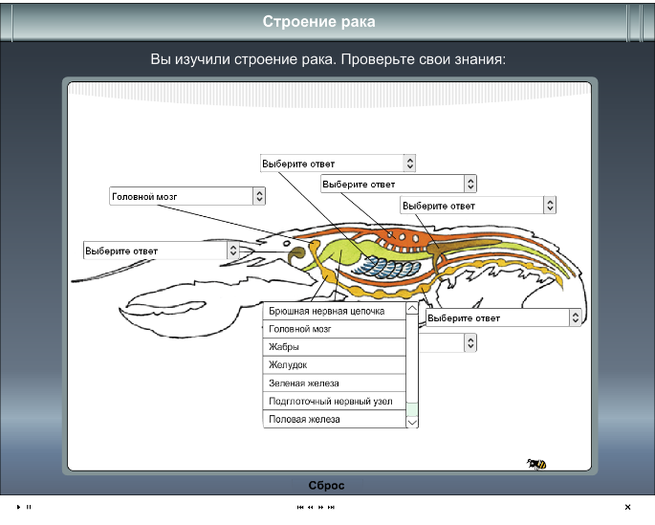
Подобные задания предлагаю и на других уроках :
-на уроке «Особенности строения птиц» в 7 классе задания «Внутреннее строение птицы» и «Строение скелета птицы» ;
-на уроке «Общая характеристика лишайников» в 7 классе использую задание «Строение лишайника» ;
-на уроке «Органы цветковых растений» в 6 классе – «Строение цветка» ;
-на уроке «Общие свойства прокариотических организмов» и др.
Выполнение этих заданий позволяет учащимся закрепить знания и отработать умения определять органы живых организмов, части клеток, хорошо развивает зрительную память.
2. Работа с тренажерами. Данный вид работы позволяет закрепить знания учащихся и отработать умения определять части и органы живых организмов. Например, при изучении темы «Эндокринная система человека» в 8 классе на этапе закрепления знаний можно использовать тренажеры «Железы внутренней и внешней секреции», что позволяет закрепить основные знания о железах внешней и внутренней секреции и их функциях.
Подобные тренажеры использую также для закрепления материала по другим темам:
- в 6 классе тренажеры «Строение почки»,
«Нервная система» в 8 классе тренажеры «Строение головного мозга»;
«Органы дыхания» в 8 классе тренажер «Дыхательная система» [5]

«Особенности организации моховидных» в 7 класс [2] (рисунок 8) и др.
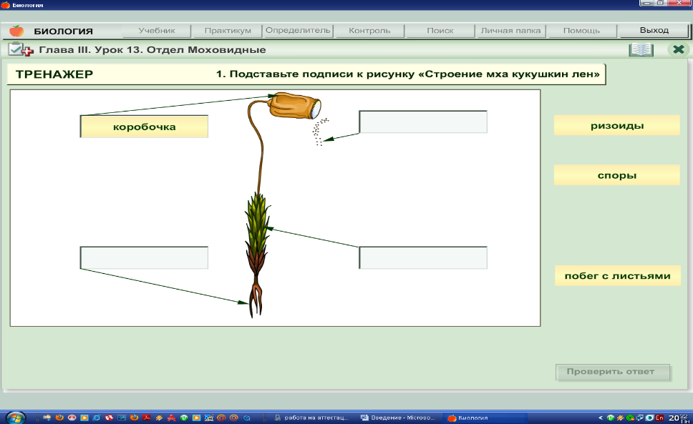

- Выполнение виртуальных лабораторных работ
позволяют кроме закрепления знаний и отработки умений, значительно сократить время на проведение лабораторной работы и решить проблему недостаточной материальной базы.
Например, лабораторную работу «Изучение особенностей строения мхов» можно проводить использованием электронного приложения « Биология 7 класс». Первый слайд виртуальной лабораторной работы содержит тему, цель и оборудование лабораторной работы, а так же задание, которое необходимо выполнить обучающимся.
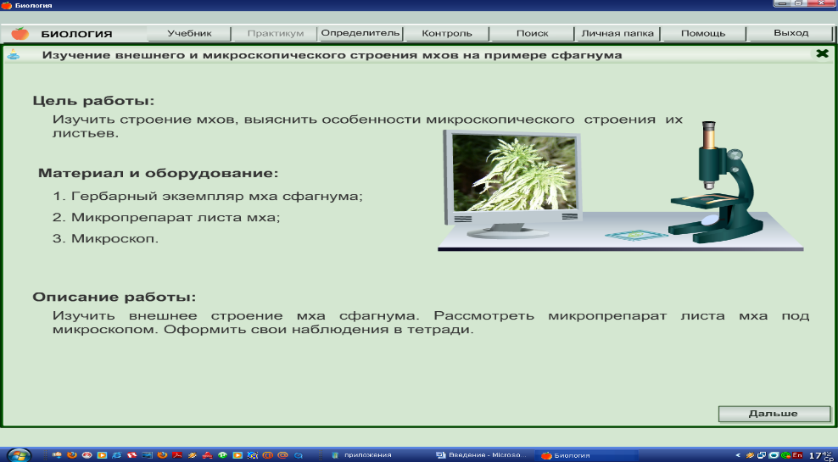
После оформления этой части в тетрадях переходим к выполнению лабораторной работы. Так как в моем кабинете только один компьютер, то лабораторная работа проводится в демонстрационном режиме (при работе в компьютерном классе каждый учащийся может выполнять работу самостоятельно),но в кабинете биологии такой возможности нет, поэтому обучающиеся могут выполнять на печатных носителях.
Каждый последующий слайд содержит:
-конкретное задание, которые учащиеся фиксируют в тетради,
-рисунки (или фото), которые они рисуют в тетради,
-вопросы, на которые они отвечают письменно (имеются поля для занесения ответа, при индивидуальной работе с компьютером)

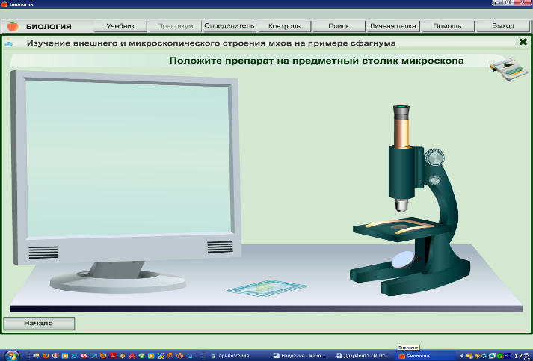

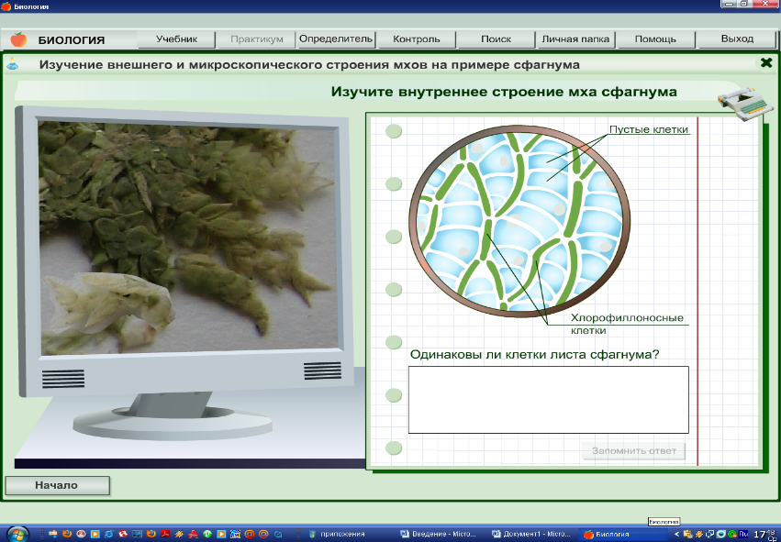
Далее учащимся предоставляется возможность сравнить свои ответы на вопросы с правильными и предлагается сделать вывод по работе.
Такая форма выполнения лабораторной работы позволяет учащимся быстро оформлять ее в тетради и правильно формулировать вывод.

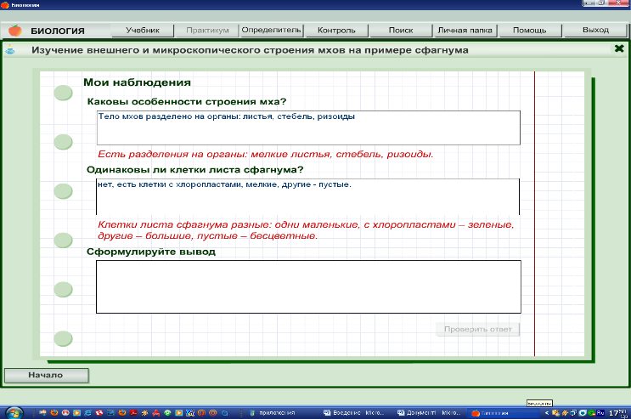
4. Работа с интерактивные задания – задания (система заданий), в которых
заложен компьютерный контроль этапов выполнения и ошибок, имеется система подсказок для выбора следующего шага, система ветвлений в зависимости от результатов выполнения первого этапа. Интерактивные задания могут содержать фото-, видео- и анимационные объекты. Такие задания переводят эти объекты из категории иллюстраций в категорию обучающих материалов.
В преподавании биологии могут быть использованы для создания заданий, связанных с экспериментом, обработкой экспериментальных данных и для сопоставления информации, представленной в различных видах.
Интерактивные таблицы – данный вид работы очень удобен при наличии интерактивной доски. При заполнении таких таблиц один учащийся выходит к доске, а остальные фиксируют таблицу в тетрадь. Интерактивные таблицы также можно использовать для фронтальной работы, в этом случае заполнение таблицы происходит устно. Такой вид работ предусмотрен при наличии интерактивной доски в кабинете.
Положительным моментом данного вида работы является наличие богатого иллюстративного материала, что очень хорошо развивает умения учащихся узнавать биологические объекты.
В процессе работы с лабиринтами у обучающихся развивается алгоритмическое мышление, способность правильно ориентироваться в информации, вырабатывать навыки работы в группах. Лабиринты вносят в урок игровой момент, что позволяет привлечь внимание учащихся к изучаемому материалу.
Биологические лабиринты я применяю на следующих уроках в 7 классе:
- Распространение и многообразие пресмыкающихся.
- Многообразие и значение насекомых.
- Особенности организации членистоногих. Класс Ракообразные.
- Многообразие кольчатых червей. Значение кольчатых червей.
- Особенности организации круглых червей.
Использование компьютера на этапе контроля знаний
В своей практике я использую компьютер и на этапе контроля знаний учащихся. При этом использование компьютерных программ решает ряд задач:
- повышает объективность оценки ответов;
- позволяет осуществлять индивидуальный подход к обучению;
- сокращает время проверки знаний учащихся.
Для контроля знаний использую тесты, форму организации которых условно можно назвать «выбери ответ из предлагаемых вариантов». Для выдачи ответа достаточно нажать клавишу с номером правильного ответа, выбрав среди предложенных. Организация теста по принципу «напиши правильный ответ» предполагает хорошую начальную подготовку учащегося как пользователя персонального компьютера.
Использование ЭОР позволяет практически каждый урок завершить тестированием. Иногда это тестирование учащиеся выполняют самостоятельно в тетрадях, тогда тест просто демонстрируется на доске. Можно использовать его для групповой работы. В этом случае группа учащихся совместно выполняют тест у компьютера. И третий вид работы – это самостоятельная работа учащихся за компьютером. К сожалению, наличие одного компьютера в кабинете усложняет последний вид работы.
Различные электронные ресурсы богаты тестами. Можно подобрать тест для любого обучающегося и любого урока. Так, например, использования «Виртуальной школы Кирилла и Мефодия» позволяет проводить тестирование по различным темам. При использовании этого ресурса учащиеся также сразу получают результат своей работы в виде оценки .
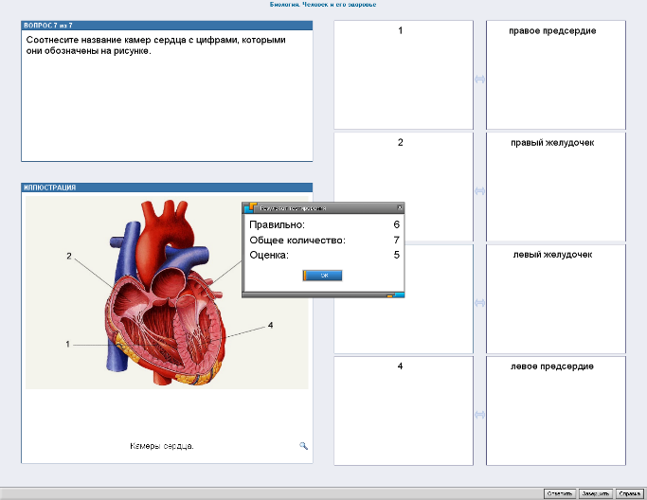
Компьютерные тесты ориентированы не столько на запоминание, сколько на понимание. Они содержат не только текстовый, но и графический материал, а также, где это возможно, видеофрагменты. Для получения успешного результата обучающемуся необходимо анализировать все виды представленной информации. Так, например, при проверке знаний по теме «Общая характеристика Царства Животные» можно использовать тест из электронного приложения «Биология 7 класс. Разнообразие живых организмов. Сферы » , работа с этим тестом очень удобна, так как при завершении на экран выводится не только оценка, но и правильные ответы, и процент выполнения каждого задания . Оценка в данном случае выводится в процентах выполнения задания, после чего она переводится в пятибалльную систему: 100% - 85% - «5», 84 % - 70 % - «4», 69 % - 50 % - «3»,
менее 50 % - «2» .
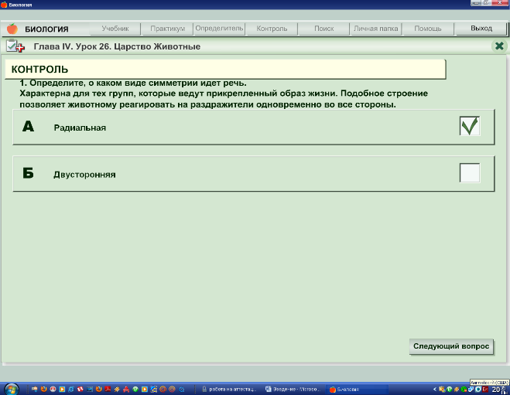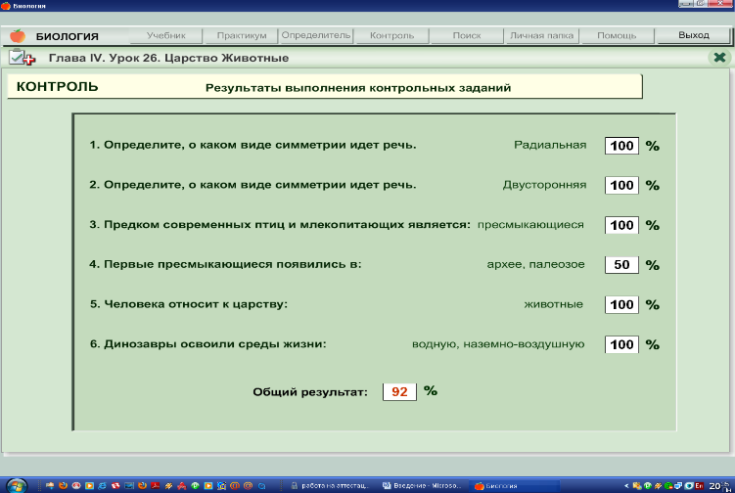
Данный электронный ресурс имеет подобные тесты по все темам, имеющимся в нем, и изучаемым в 7 классе по программе. Так же и электронное приложение. «Биология 6 класс. Живой организм. Сферы» обладает большим потенциалом для проверки знаний по темам, изучаемым в 6 классе.
Удобны в использовании и тесты, созданные программе Microsoft Office Excel. Данные тесты также позволяют выбрать ответ из предложенных и сразу получить оценку.
Даже в подготовке таких традиционных методических материалов, как карточки, тесты, кроссворды и другие проверочно-контрольные работы, очень удобно использовать компьютер, чтобы быстро составить несколько вариантов .

Анкетирование учащихся с целью определения психологической комфортности на уроке
Количество 0бучающихся: 7
№ вопроса | 1 | 2 | 3 | 4 | 5 | 6 | 7
«ДА» | 7 | 7 | 7 | 7 | 7 | 7 | 7
«НЕТ» | 0 | 0 | 0 | 0 | 0 | 0 | 0

Так же все обучающиеся класса положительно относятся к использованию мультимедийных и интерактивных способов обучения.
(Приложение ).

№ | Вопрос/ ответ | да  (в %) | отчасти  (в %) | нет  (в %)
1. | Делают ли мультимедийные и интерактивные технологии обучение интереснее и познавательнее? | 100
2. | Помогают ли Вам мультимедийные и интерактивные технологии лучше понять тему урока? | 100
3. | Помогают ли Вам мультимедийные и интерактивные технологии лучше понять и запомнить учебный материал? | 100
4. | Помогают ли Вам мультимедийные и интерактивные технологии при повторении ранее изученного учебного материала? | 100
Наблюдения и сравнительный анализ результатов обученности в классах, где ИКТ применяется в системе показали следующее: обучающиеся демонстрируют более высокую степень вовлечённости в учебный процесс, мотивации и радости познания.
В моей практике после применения ИКТ на уроках заинтересованность в изучении предметов возросла, а также повысилась эффективность обучения и наблюдается положительная динамика показателей успеваемости и качества знаний.
С целью выявления мотивационных предпочтений в учебной деятельности проводила анкетирование .
Выяснилось, что в 2015-2016 уч. г. у трёх обучающихся средний уровень школьной мотивации, учебной активности. Двое обучающихся показали хорошую школьную мотивацию.
Один обучающийся положительно относится к школе, но школа привлекает больше внеучебными сторонами. И низкая школьная мотивация у одного ученика. А уже в 2016-2017 уч.г. высокий уровень школьной мотивации показали 4 обучающихся. Двое - хорошую школьную мотивацию.
Один обучающийся положительно относится к школе.

Мои ученики являются активными участниками школьных олимпиад по биологии. Ежегодно обучающиеся являются участниками Всероссийской олимпиады для школьников по биологии и экологии и олимпиады «Олимпус».
10.Заключение
Выбранные мною приёмы использования ИКТ и массмедиа далеко не исчерпывают их функциональные возможности. ИКТ сегодня являются одним из наиболее действенных и необходимых средств обучения, дающих больше свободы, как учителю, так и ученику в выборе методических путей к достижению требований учебной программы. Из этого следует , что необходимо продолжать работать в данном направлении , добиваться хороших результатов и повышать качество знаний учащихся. Повышения мотивации к изучению предмета биологии можно реализовать продолжая работать над следующими проблемами:
-Развивать навыки применения компьютерных технологий в работе в условиях модернизации современной школы.
-Расширять арсенал форм, методов, приёмов работы на уроках биологии. -Повышать уровень познавательной мотивации к урокам биологии а значит, повышать качество знаний.
-Подготовка к ГИА с помощью интерактивных тренингов.
-Работать над проектами, выполняя их как слайд - презентации с использованием программ Power Point, Excel и др.
Результативность моего опыта использования ИКТ на уроках биологии, можно проследить по следующим фактам:
-Повысился уровень обученности учащихся, о чем свидетельствуют итоги учебных периодов;
-Возрос познавательный интерес к предмету, что подтверждает анкетирование и увеличение числа учащихся, выбирающих биологию для сдачи выпускного экзамена.
-Вырос уровень сложности исследовательских работ учащихся по предмету (качество выполняемых презентаций).
Продуктивность опыта заключается в том, что такая система работы позволяет создавать между учителем и учащимися атмосферу сотрудничества и взаимодействия, учит взаимоконтролю и самоконтролю, приемам исследовательской деятельности, умению добывать знания, обобщать и делать выводы, воздействовать на эмоциональную сферу личности. Я уверена, что переход к ИКТ создаст надежные предпосылки для соединения обучения, воспитания и развития в единый педагогический процесс.
В процессе применения ИКТ происходит развитие обучаемого, подготовка учащихся к свободной и комфортной жизни в условиях информационного общества, в том числе:
- развитие наглядно-образного, наглядно-действенного, теоретического, интуитивного, творческого видов мышления;
- эстетическое воспитание за счёт использования возможностей компьютерной графики, технологии мультимедиа;
- развитие коммуникативных способностей;
- формирование умений принимать оптимальное решение или предлагать варианты решений в сложной ситуации (использование ситуационных компьютерных игр, ориентированных на оптимизацию деятельности по принятию решения);
-формирование информационной культуры, умений осуществлять обработку информации.
Применение новых информационных технологий раскрывает неограниченные возможности для повышения мотивации обучающихся, а значит и качества знаний, обеспечивая интеллектуальное развитие каждого ребенка.ИКТ позволяет показать любой процесс, происходящий в природе, в развитии, в действии; наглядно отобразить объекты, изучаемые на уроке, показать необходимые географические координаты на картах и многое другое. В рамках одного урока учитель имеет возможность использовать и видеофрагменты, и музыкальный ряд, иллюстрации и репродукции. Использование ИКТ на уроках помогает не только детям усвоить материал, но и учителю творчески развиваться.
Я уверена, что использование информационных технологий может преобразовать преподавание традиционных учебных предметов, рационализировав детский труд, оптимизировав процессы понимания и запоминания учебного материала, а главное, подняв на неизменно более высокий уровень интерес детей к учебе.
В заключение хочу сделать такой вывод: педагогу в настоящее время необходимо научиться пользоваться компьютерной техникой, так же, как он использует сегодня авторучку, или мел для работы на уроке, владеть информационными технологиями и умело применять полученные знания и навыки для совершенствования методики урока.
Таким образом, использование информационно-коммуникационных технологий в начальной школе – это не просто новое веяние времени, необходимость.

11.Библиографический список
1.Могилёв А.В. Интернет-проекты в системе образования. Справочник заместителя директора школы. №8 2016г.
2. Селевко Г. К. Педагогические технологии на основе информационно-коммуникационных средств. //Москва, НИИ школьных технологий. – 2015. – С. 54 – 112.
3. Селевко Г. К. Современные образовательные технологии. //Москва, «Народное образование». – 1998. – С. 114 – 119.
4.Федеральный государственный образовательный стандарт начального общего образования второго поколения. – М. : Просвещение, 2011.
5.Масленникова А.В. Бессонова И.П. «Организация детской научно-исследовательской и проектной деятельности учащихся в образовательных учреждениях» Центр “Школьная книга”, 2003
6.Якиманская И.С. «Технология личностно ориентированного образования» - М 2000
7.Чечель И.Д. «Метод проектов: субъективная и объективная оценка результатов» Директор школы 1998 №4
8.Селевко Г.К. «Современные образовательные технологии»: учебное пособие - М: народное образование, 2014г.
9.Маркова А.К., МаттисТ.А., Орлов А.Б. Формирование мотивации учения. М., 1990г.
10.www.rusmedserver.ru/med/pedagog/28.html • 33 КБ Мотивация учебной деятельности и её формирование
11.www.ronl.ru/pedogogicheskaya_psihologiya/11363.htm • 37 КБ Мотивация учебной деятельности средствами ИКТ

ПРИЛОЖЕНИЯ
Муниципальное казенное общеобразовательное учреждение
«Средняя общеобразовательная школа №12»
х.Алтухов
Благодарненского района
Ставропольского края

План самообразования
учителя биологии
Горохно Ольги Ильиничны
на 2015 – 2019 гг.

Тема по самообразованию: «Применение ИКТ на уроках биологии в целях мотивации учащихся к обучению в период перехода на ФГОС».

Каждый день, в который вы не пополнили своего образования хотя бы маленьким, но новым для вас куском знания...
считайте бесплодно и невозвратно для себя погибшим.
Н.С. Станиславский

Индивидуальная тема самообразования: «Применение ИКТ на уроках биологии в целях мотивации учащихся к обучению в период перехода на ФГОС».

Цели:
- Совершенствовать формы и методы обучения биологии путём ознакомления с новыми образовательными технологиями для развития функциональной грамотности учащихся.
- Развитие ключевых компетенций на основе внедрения современных информационно-коммуникационных технологий, обеспечивающих формирование функциональной грамотности учащихся.

Задачи:
* использовать приемы и методы обучения на уроках биологии, способствующих повышению мотивации обучения;
* расширить источники повышения знаний в процессе обучения;
* формировать у учащихся более высокий уровень самообразовательных навыков и умений анализа и структурирования полученной информации. *Формировать информационную грамотность: развитие способности к самостоятельной аналитической и оценочной работе с информацией любого вида и разного типа сложности.
* Повышать качество и эффективность процесса обучения за счет реализации возможностей информационных технологий.
* Максимально использовать субъектный опыт учащихся для получения ими новых знаний.
* Изучить учебно-методическую литературу по теме самообразования. Изучить опыт педагогов, школы, района, страны.
* Овладеть новыми информационными технологиями путем внедрения их в учебно-воспитательный процесс.
Работа над темой начата в 2015-2016 учебном году
Предполагается закончить работу над темой в 2018-2019 году.

Пояснительная записка

Тема самообразования : «Применение ИКТ на уроках биологии в целях мотивации учащихся к обучению в период перехода на ФГОС».мною выбрана не случайно. Вопрос о качестве образования, его фундаментальности и соответствии актуальным и перспективным потребностям личности, общества и государства всегда был чрезвычайно важным. Ещё более важным становится всестороннее развитие личности ученика, его умение адаптироваться в окружающем мире, воспитание убеждённости в необходимости сотрудничества при совместном выполнении задач, уважительного отношения к мнению оппонента. Мы хотим видеть своих учеников здоровыми, физически развитыми, умеющими контролировать свою деятельность, адекватно оценивать свои возможности, ставить цели и добиваться результатов. Формированию такой зрелой личности в полной мере способствует повышение качества образования через совершенствование системы преподавания.
В настоящее время меняются цели и задачи, стоящие перед современным образованием, происходит смещение усилий с усвоения знаний на формирование компетентностей, акцент переносится на личностно-ориентированное обучение. Но, тем не менее, урок был и остается главной составной частью учебного процесса. Учебная деятельность учащихся в значительной мере сосредоточена на уроке. Качество подготовки учащихся определяется содержанием образования, технологиями проведения урока, его организационной и практической направленностью, его атмосферой, поэтому необходимо применение новых педагогических технологий в образовательном процессе. Обучение строю на основе формирования функциональной грамотности учащихся на уроках биологии, общей биологической культуры, мыслительных и интеллектуальных навыков школьников, способствующие развитию компетентностей учащихся и формированию навыков использования полученных знаний на практике.
Применение компьютера на уроках биологии может стать новым методом организации активной и осмысленной работы учащихся, сделав занятия более наглядными и интересными. Уроки с применением компьютерных систем не заменяют учителя, а, наоборот делают общение с учеником более содержательным, индивидуальным и деятельным.
Использование компьютера в учебном процессе дает возможность накопить в банке данных необходимый дидактический материал: варианты контрольных, экзаменационных, самостоятельных работ; подборку задач, упражнений и тестов в бланочном варианте. Использование оргтехники облегчает подбор индивидуальных заданий для учащихся, снимает дефицит в обеспечении школьников учебными пособиями.
На уроках биологии возможно использование следующих видов ИКТ:
- Презентации на уроках изучения нового материала;
- Включение некоторых фрагментов из электронных учебников на этапе изучения нового материала;
- Проведение практических работ.
Выполнение наглядного материала при оформлении класса.
Чтобы дать хороший урок с использованием ИКТ, необходимо:
- Иметь в школе современный оборудованный данной техникой кабинет биологии.
- При подготовке к урокам у учителя дома и на работе должен быть персональный компьютер.
Исходя из основной общеобразовательной темы школы, методического объединения, индивидуальной темы по самообразованию я наметила основные направления работы по самообразованию.

Направления самообразования:

Основные направления | Действия и мероприятия | Сроки  реализации
Профессиональное | 1. Изучить литературу по данной методической темы.  2. Изучить новые программы, инструктивно- методическое письма по биологии и учебники, уяснить их особенности и требования.  3.Знакомиться с новыми педагогическими технологиями через предметные издания и Интернет.  4. Повышать квалификацию на курсах для учителей биологии | 2015-2016  2015-2017  регулярно  1 раз в 3 года
Психолого-педагогические | 1.Совершенствовать свои знания в области классической и современной психологии и педагогики. | регулярно
Методические | 1.Совершенствовать знания современного содержания образования учащихся по биологии.  2. Знакомиться с новыми формами, методами и приёмами обучения биологии.  4. Организовать работу с мотивированными детьми и принимать участие  А) в конкурсах, олимпиадах разного уровня;  В) дистанционных интернет – олимпиадах;  5. Изучать опыт работы учителей своей школы, района.  6. Посещать уроки коллег, внеклассные мероприятия и участвовать в обмене опытом.  7. Периодически проводить самоанализ профессиональной деятельности.  8. Создать собственную базу лучших разработок уроков, презентаций, интересных приемов и находок на уроке.  9. Проводить открытые уроки для  коллег по работе.  10. Выступать с докладами по теме самообразования. | регулярно  регулярно  ежегодно  по срокам проведения  по срокам проведения  регулярно  3 раза в неделю  4 раза в год  регулярно  1 раз в год  регулярно
Информационно-технологические технологии | 1.Изучать ИКТ и внедрять их в учебный процесс. | регулярно
Охрана здоровья | 1. Внедрять в образовательный процесс здоровьесберегающие технологии.  2. Изучать нормы САНПина | регулярно  регулярно  ежегодно

ОСНОВНЫЕ ЭТАПЫ РАБОТЫ ПО САМООБРАЗОВАНИЮ:
Этапы | Содержание работы | Сроки | Практическая деятельность
Диагностический | Анализ затруднений.  Постановка проблемы.  Изучение литературы | ежегодно | - с коллегами,  - руководителями МО школы.  Изучение литературы.
Прогностический | 1.Определение целей и задач темы.  2.Разработка системы мер, направленных на решение темы.  3.Прогнозирование результатов. | регулярно  ежегодно | Выступление на заседании школьного МО учителей
Практический | 1.Внедрение опыта работы.  2.Формирование методического комплекса.  3.Корректировка работы. | 2015-2018  ежегодно  ежегодно | 1.Выступление на заседании педагогического совета по теме: «Развитие навыков использования учащимися ИКТ на уроках биологии для учебного успеха».  2.Открытые уроки внутри школы.  3.Участие в олимпиадах, конкурсах, конференциях.
Обобщающий | 1.Подведение итогов.  2.Оформление результатов работы. | 2019  2019 | 1.Выступление на заседании МО учителей 2.Участие и результаты на олимпиадах, конкурсах, конференциях.  3.Консультативная помощь учителям и учащимся.
Внедренческий | Распространение опыта работы. | 2018-2019 | 1.Принять участие в фестивале педагогических идей «Открытый урок»,  «Портфолио аттестуемого учителя».

ПЛАН РЕАЛИЗАЦИИ ТЕМЫ:
- Изучить литературу:

1. Галеева Н.Л. Сто приемов для учебного успеха ученика на уроках биологии.- М.:, 2006.
2. Биология. Современный курс. Пособие для поступающих в вузы/Под ред П,А, Леканта.- М.: ООО «Изд-во «Новая волна», 2005.
3. Леонтович А.В. Исследовательская деятельность как способ формирования мировоззрения. // Народное образование, № 10, 2005.
4. Новые педагогические и информационные технологии в системе образования / под ред. Е.С. Полат-М.:2004
5. Развитие исследовательской деятельности учащихся. Методический сборник. — М.: Народное образование, 2001. — 272 с.
6. Документы Правительства РК, Министерства образования РК, относящихся к стратегии модернизации образования.
8. Учебная программа, утвержденная постановлением Правительства РК от 23 августа 2012г, № 1080.
9. Об особенностях преподавания основ в общеобразовательных организациях РК в 2015- 2016 учебном году, Астана, 2015.
10.ФГОС: Планируемые результаты освоения предметного содержания при обучении биологии в основной школе.
- Изучение опыта учителей – новаторов, методистов, передового опыта.
- Изучить опыт учителей новаторов из методических газет и журналов, образовательных сайтов Интернета
- Использовать материалы учительских сайтов по вопросам использования ИКТ.
- Творческое сотрудничество с учителями информатики по вопросам работы в программах: редактора электронных таблиц Microsoft Excel, Mikrosoft ofisse Poyer Point

- Участие в системе школьной методической работы:
- Провести открытые уроки, на которых показать применение указанных технологий.
- Установить творческое сотрудничество с учителями- предметниками по вопросам темы самообразования.
- Участие в заседаниях МО, педагогических советах.
- Практические выходы (доклады, рефераты) – на заседаниях школьного МО, педагогического совета школы.
- Взаимное посещение уроков с целью обмена опытом работы.
Перспективное самообразование
с 2015 по 2019 г.
Цели:
формировать способность к творческому саморазвитию и исследовательской деятельности;
повысить свой теоретический, научно-методический уровень и профессиональное мастерство путем внедрения инноваций в обучении и воспитании;
обеспечить программирование своей деятельности, творческой рефлексии и генерирование идей.
Задачи:
-изучить современную литературу по теме самообразования;
-овладение достижениями учителей-новаторов
-повышение общекультурного уровня;
-применять разнообразные формы работы в организации психолого-педагогического сопровождения всех участников учебно-воспитательного процесса школы.
Учебный год | Направление и формы работы | Время реализации
2015-2016 | Изучение нормативных документов | систематически
 | Организация работы по изучению и распространению передового педагогического опыта. | в течение года
 | Повышение квалификации через систему курсов повышения квалификации, передача опыта коллегам. | в конце уч.года
 | Изучение инновационных методов работы психологов | систематически
 | Участие в профессиональных конкурсах, экспертных комиссиях при аттестации педагогических работников. | в течение года
 | Широкое использование в организации учебного процесса мультимедийных презентаций. | в течение года
 | Участие в олимпиадах и творческих конкурсах. | в течение года
2016-2017 | Совершенствование форм и средств организации учебного процесса | систематически
 | Составление авторского поурочного планирования в электронном варианте с целью их внедрения в учебно-воспитательный процесс. | в течение года
 | Проведения мониторинга знаний учащихся | в конце учебного года
2017-2018 | Обобщение и распространение собственного опыта | систематически
 | Продолжить выступления на педагогических советах, семинарах | в течение года
 | Пополнение портфолио и творческой лаборатории на уровне требований современности. | в течение года
 | Проведения мониторинга знаний учащихся | в конце учебного года
2018-2019 | -регулярно обновлять методическую литературу;  -регулярно делать обзор в Интернете; | Регулярно
 | -регулярно использовать на уроках ИКТ; | регулярно
 | Проведения мониторинга знаний учащихся | в конце учебного года
 | Обобщение опыта работы | 2018 год
 | - Изучать и внедрять новые педагогические технологии, формы, методы и приемы обучения и воспитания;  -давать открытые уроки; | 2015-2019 год  ежегодно
 | - создать комплекты педагогических разработок с применением новых технологий и поместить их на школьном сайте.
 | Проведения мониторинга знаний учащихся | в конце учебного года
Предполагаемые результаты самообразования:
- повышение успеваемости и уровня функциональной грамотности учащихся по биологии.
- повысить качество преподавания предмета.
- научить детей работать с Интернетом, грамотно использовать полученный материал в творческих работах.
- разработать и провести и открытые уроки по собственным, новаторским технологиям
- создать комплекты педагогических разработок с применением новых технологий и поместить их на сайтах Infourok, kopilkaurokov.
- периодически проводить самоанализ своей профессиональной деятельности, отчитываться о результатах работы над темой на МО, РМО
- разработать дидактические материалы, тесты, создать собственную медиатеку, способствующие личностно-ориентированному подходу в изучении предмета.
- Вы загляните в детские глаза.
Вам истина откроется простая:
Нельзя учить, души не отдавая,
И в этом смысла жизни красота!

ВУЗ | Год окончания | Спец. по диплому | Квалификационная категория
Ставропоьский государственный педагогический институт | 1987 | Учитель биологии и химии | Высшая 2015г.

Стаж работы:

Общий | Пед.стаж | По специальности | В данном учреждении
34 | 30 | 30 | 29

Муниципальное казенное общеобразовательное учреждение
«Средняя общеобразовательная школа №12»
х.Алтухов
Благодарненского района
Ставропольского края

Выступление на заседании
МО естественно-математического цикла.

Компетентностно – ориентированные задания
как средство реализации системно – деятельностного подхода в стандартах второго поколения.

Подготовила
учитель биологии: Горохно О.И.

январь 2017г

Компетентностно – ориентированные задания
как средство реализации системно – деятельностного подхода в стандартах второго поколения

Системно-деятельностный подход в стандартах второго поколения выбран в качестве ведущего не случайно. Условия жизни в XXI веке значительно изменились, объем информации, с которой сталкивается современный человек, огромен. Следовательно, запомнить всю информацию невозможно, поэтому традиционная формула «послушай – повтори – выполни – получи отметку» не обеспечивает успешную социализацию в обществе. Ребенка XXI века необходимо научить воспринимать (в том числе и критически), анализировать и структурировать информацию, работать в команде, ставить перед собой цели в ситуации «разрыва» (знаю – не знаю, могу действовать – не могу действовать, ищу новый способ), контролировать свои действия, находить причины неуспеха и пути преодоления проблем.
Основная задача образования сегодня - не просто вооружить ученика фиксированным набором знаний, а сформировать у него (слайд 1)
- умение и желание учиться всю жизнь, работать в команде,
- способность к самоизменению и саморазвитию на основе рефлексивной самоорганизации (выдержки из источника про СДП).
В документах по ФГОС об этом же говорится так (слайд 2): Овладение учащимися универсальными учебными действиями выступает как способность к саморазвитию и самосовершенствованию путем сознательного и активного присвоения нового социального опыта. УУД создают возможность самостоятельного успешного усвоения новых знаний, умений и компетентностей, включая организацию усвоения, то есть умения учиться.
Концепция универсальных учебных действий рассматривает компетентность как “знание в действии”, способность использовать на практике полученные знания и навыки. Еще (слайд 3) в 384 году до н.э. великий Аристотель говорил: «Ум заключается не только в знании, но и в умении прилагать знания на деле».
Основная идея системно-деятельностного подхода состоит в том, что новые знания не даются в готовом виде. Дети «открывают» их сами в процессе самостоятельной исследовательской деятельности. Задача учителя при введении нового материала заключается не в том, чтобы всё наглядно и доступно объяснить, показать и рассказать. Учитель должен организовать исследовательскую работу детей, чтобы они сами додумались до решения проблемы урока и сами объяснили, как надо действовать в новых условиях.
Функция учителя заключается не в обучении, а в сопровождении учебного процесса: подготовка дидактического материала для работы, организация различных форм сотрудничества, активное участие в обсуждении результатов деятельности учащихся через наводящие вопросы, создание условий для самоконтроля и самооценки. Результаты занятий допускают неокончательное решение главной проблемы, что побуждает детей к поиску возможностей других решений, к развитию ситуации на новом уровне. Если (слайд 4) понимать под компетенцией способность установить связи между знанием и ситуацией, а также способность на этой основе обнаружить и осуществить действие, позволяющее решить проблему, то формирование коммуникативной компетенции невозможно вне деятельностного подхода. Компетенция - это заданное требование, норма образовательной подготовки учеников, а компетентность - реально сформированные личностные качества и минимальный опыт деятельности (слайд 5).
Системно-деятельностный подход обусловливает изменение общей парадигмы образования, которая находит отражение в переходе:
от изолированного изучения учащимися системы научных понятий, составляющих содержание учебного предмета, к включению содержания обучения в контекст решения значимых жизненных задач; поэтому тема моего мастер – класса (слайд 6) звучит так: «Компетентностно – ориентированные задания как средство реализации системно – деятельностного подхода в обучении».
от индивидуальной формы усвоения знаний к признанию решающей роли учебного сотрудничества в достижении целей обучения. И мы в сотрудничестве достигнем целей сегодняшних мероприятий.
Акцент новых стандартов на умения применять знания, на знания как средство развития личности прекрасно согласуется с идеями Образовательной системы. Например, (слайд 7) наличие на страницах учебников для 5 -7 классов продуктивных заданий, их роль в выращивании функционально грамотной личности.
Мы с вами - учителя – практики. Поэтому в учебниках с грифом «ФГОС», над которыми работают целые институты, доктора, кандидаты наук, на мой взгляд, содержание должно соответствовать новым требованиям (слайды 8-11).
Вашему вниманию предлагаю составленные мной и использованные на практике ситуационные, компетентностно-ориентированные задания (слайд 12). Ваша задача в группах: составить вопросы к ним. У меня, конечно, есть свои заготовки.
- Слайд 13. Группа юных туристов из пункта А должна прибыть в пункт Б. Для ориентирования им был выдан компас, который оказался сломан.Смогут ли туристы обойтись без компаса? Предложите способы решения проблемы в случае положительного ответа.
(Тут может быть выход и на экскурсию в православный храм, в лес.)
- Слайд 14. Часто во время динамических пауз играем:
«У медведя во бору грибы, ягоды беру…»
- Где это «во бору»? Как понимаете слова: ельник, березняк, дубрава?(Есть выход и на проекты по темам: творчество И.Шишкина, место березы или сосны в творчестве русских художников и о взаимосвязи организмов в природном сообществет.д. На слайде картина художника вышита крестиком, можно и о вышивании поговорить.)
- Слайды 15-16.
- Слайд 17. Звуковой анализ. Привычка оспаривать подобные софизмы (лжеумствованье, мудрствованье, ложный вывод, заключенье, сужденье, которому придан внешний вид истины) создает установку на самостоятельный поиск ответа даже там, где ответ, казалось бы, дается в готовом и чрезвычайно правдоподобном виде.
В структуре уроков технологии системно-деятельностного подхода заключительным этапом является так называемый рефлексивно – оценочный этап, на котором используются различные виды рефлексии:
- познавательная - что я понял, как я работал, какие методы использовал, какие из них привели к результату, какие были ошибочными и почему, как я теперь бы решил проблему;
- социальная - как мы работали в группе, как были распределены роли, как мы с ними справились, какие мы допустили ошибки в организации работы;
- психологическая - как я себя чувствовал, понравилась ли мне работа (в группе, с заданием) или нет, почему, как (с кем) бы я хотел работать и почему.
Предлагаю в группах провести рефлексию и поделиться с нами со своими выводами.
(Пример «рожденной» в одной группе и озвученной рефлексии:
Нам нужно ФГОС внедрять,
Программу СВЫШЕ выполнять.
На курсах уж не раз бывали
И семинары посещали,
И мастер-класс, и стажировка,
Как в спорте, нам нужна сноровка.
Чтоб УУД сформировать,
Должны мы сами много знать.
Вот что такое «компетентность»
И как ее сформировать,
Какие выбирать заданья
И как вопросы задавать…
Все кратко, четко, лаконично
Нам рассказала Оля.
Мы ставим Вам, наш друг, «отлично»!
Привет, до следующего дня!
По мнению С. Соловейчика (слайд 19), есть три силы, заставляющие детей учиться: послушание, увлечение и цель. Послушание подталкивает, цель манит, а увлечение движет. Если дети равнодушны к предмету, то увлечение становится тяжелой повинностью. Я видела ваши неравнодушные глаза, и буду рада, если сегодняшний доклад поможет вам воспринимать ФГОС как увлечение, а не как тяжелая повинность.
Спасибо за внимание!

Муниципальное казенное общеобразовательное учреждение
«Средняя общеобразовательная школа №12»
х.Алтухов
Благодарненского района
Ставропольского края

Выступление на заседании
МО «Естественно-математического цикла.»

Отчёт по работе с одаренными детьми.

Подготовила
учитель биологии: Горохно О.И.

май 2016г
«О работе с одаренными детьми на уроках и во внеурочной деятельности».
Работа с одарёнными детьми – одно из приоритетных направлений современного образовательного процесса. Её основная цель – способствовать развитию природного таланта, самореализации и самопознанию способных и явно одарённых детей.
Главным в своей работе, как учителя, я считаю личностное развитие ученика, реализацию ребёнка на максимальном для него уровне. Особое внимание уделяю работе с одарёнными детьми как на уроках, так и во внеурочной деятельности.
На уроках стиль и характер взаимодействия учителя и учеников отличает демократичность, открытость, диалогичность. Стараюсь выполнять функцию не только носителя информации, но и организатора сотрудничества, консультанта, управляющего поисковой работой учащихся. На уроках сочетаю самостоятельную работу с групповой и коллективной. Преобладающие методы работы : проблемный, отработка практических навыков. Подобный подход развивает в учениках познавательную активность, уверенность в своих силах, а систематическая организация активной, самостоятельной учебной деятельности учащегося способствует высокому качеству учебного процесса.
Творчество ребенка мною рассматривается как универсальный механизм развития личности, обеспечивающий ее погружение в мир творчества через уроки-игры, уроки-викторины, а также внеклассные занятия, где большое место отводится фантазии, изобретательности и которые направлены на развитие творческого мышления обучающихся. Совместно с учениками я разрабатываю проекты, которые обучающиеся защищают на ежегодных научно – практических конференциях школьников, в рамках проведения предметной недели.
Уделяю большое внимание привлечению обучающихся к участию в различных конкурсах, олимпиадах: олимпиада по биологии и экологии –школьный и муниципальный этапы, конкурсе творческих работ на слете УПБ. Мои ученики являются активными участниками в Муниципальном этапе Всероссийского конкурса исследовательских работ «Отечество», краевой конференции «Экологические проблемы Ставрополья», практическая конференция:«Благодарненские чтения» и других. Моя деятельность в данном направлении говорит о том, что высокий познавательный интерес учащихся определяется не только уровнем качественной успеваемости, но и активным участием школьников в различных мероприятиях, что способствует формированию общей культуры учащихся, активизации мыслительной познавательной деятельности учащихся, развитию творческих способностей, выбору профессии.

№ | Наименование конкурса (уровень) | Дата проведения | Предметная область и название работы. | Класс | Сведения о наградах и поощрениях.
1. | Международный конкурс «Безопасный мир», проект Кругозор | апрель | Безопасность жизнедеятельности(воспитательная работа) | 8  8  8  8  8  8 | Диплом 3 степени  Диплом 3 степени  Диплом 3 степени  Диплом 2 степени  Диплом 2 степени  Диплом 3 степени
2 | Участие в олимпиадах(дистанционная олимпиада школьников «Международный проект Видеоурок») | май | Биология | 6  6  6  9  9 | Сертификат  Сертификат  Сертификат  Диплом 2 степени  Диплом 3 степени
3 | Участие в дистанционной эколого-биологической олимпиаде | февраль  апрель | биология | 9-11  7-8 | Сертификат  сертификат
Участие в различных олимпиадах разного уровня.
 | Ф.И. учащихся | класс | Участие в олимпиадах и конкурсах | Награждение
 | Дмитриева Александра | 6 | Олимпиада по биологии (Интолимп) | Диплом 2 степени
 | Косьянова Диана | 10 | Олимпиада по биологии (Интолимп) | Диплом 1 степени
 | Пугач Алина | 7 | Олимпиада по биологии (Интолимп) | Диплом 2 степени
 | Шуленин Александр | 8 | Олимпиада по биологии (Интолимп) | Диплом 1 степени
 | Будков Никита | 8 | Олимпиада по биологии (Интолимп) | Диплом 2 степени
 | Гахраманова Лейла | 7 | Олимпиада по биологии (Интолимп) | Диплом 2 степени
 | Косьянова Диана | 10 | Всероссийская олимпиада школьников (школьный этап) | 1 место

Муниципальное казенное общеобразовательное учреждение
«Средняя общеобразовательная школа №12»
х.Алтухов
Благодарненского района
Ставропольского края

Выступление на заседании
МО естественно-математического цикла.

Доклад
«Введение ФГОС ООО: первый опыт, проблемы, пути решения.»

Подготовила
учитель биологии: Горохно О.И.

октябрь 2015г
Введение ФГОС ООО: первый опыт, проблемы, пути решения.
Российская школа переживает сегодня серьезные преобразования. За последние десятилетия в обществе произошли кардинальные изменения в представлении целей образования и путях их реализации.
Традиционное образование во многом было нацелено на формирование предметных знаний, умений и навыков и выпускники школ, отлично знавшие материал по предметам, не всегда умели работать в группе, грамотно осуществлять процесс коммуникации, отстаивать свою точку зрения, быстро переучиваться. Актуальность введения стандартов нового поколения еще и в так называемом парадоксе отличника. Практика показывает, что нынешний отличник не способен адаптироваться к реальному миру. Он знает и
( теоретически) умеет больше своих сверстников, но производит впечатление менее развитого, менее самостоятельного, значительно более зависимого человека. Тогда как неуспевающие ученики чаще добиваются успехов в жизни за счет развитых коммуникативных способностей, умений взаимодействовать в группе, идти на риски.
Федеральный государственный образовательный стандарт не исключает формирование знаний, умений, навыков у обучающихся, однако акцент передвигается с развития предметных результатов на личностные и метапредметные (http://www.fgos-kurgan.narod.ru/norm_federal.htm).
В нашей школе в 2015году на основном уровне было введено опережающее обучение по федеральным стандартам в 5 классе. Подготовка к введению ФГОС началась заранее и осуществлялась в соответствии с планом . Основные направления работы:
- изучение методических материалов ФГОС ООО;
- создание нормативно – правовой базы по ФГОС;
- изучение и выбор УМК ;
- разработка основной образовательной программы основного общего образования;
- разработка рабочих учебных программ по предметам учебного плана;
- разработка программ внеурочной деятельности;
- разработка системы мониторинга достижений основных планируемых результатов;
- просветительская работа с родителями обучающихся по вопросам ФГОС;
- создание условий (кадровых, материально – технических) для реализации ФГОС.
Изучение методических материалов ФГОС ООО.
В период перехода на новые образовательные стандарты необходима методическая и психологическая готовность учителей школы. Тут мы столкнулись со следующими проблемами:
- недостаточное понимание актуальности введения ФГОС;
- недостаточность опыта проектной и исследовательской деятельности у некоторых учителей;
- неготовность к переходу на новую систему оценивания результатов образовательных достижений обучающихся (контрольно- оценочная деятельность остается полем деятельности лишь педагога, учащиеся не стали субъектами контрольно – оценочной деятельности);
- психологическая неготовность педагогов к изменениям в профессиональной деятельности в соответствии с требованиями ФГОС, связанная с традиционным подходом к профессии (в силу возраста или профессиональной усталости).
Эти проблемы возникли не потому, что учитель не хочет перестраиваться, а потому, что трудно перестраиваться.
Данные проблемы решались следующим образом:
- создание рабочей группы по созданию и доработке ООП;
- проведение тематических педагогических советов и заседаний школьных МО по актуальным вопросам ФГОС ООО;
- оказание адресной методической помощи учителям ( зам.директора по УВР);
- посещение уроков в начальной школе учителями – предметниками. Было посещено 14 уроков учителями математики, русского языка и литературы, биологии ,истории;
- обучение учителей навыкам проектной и исследовательской работы ( через практические семинары, индивидуальную работу);
- посещение курсов ПК по вопросам ФГОС ( 100% учителей);
Однако эффективность данных курсов низкая, т.к. это в основном был обзорный курс тем. Практические занятия не дали ожидаемого результата в силу того, что у учителей на тот момент еще не было практических навыков работы по вопросам ФГОС. Хотелось бы, чтобы была проведена системная курсовая подготовка по всему комплексу вопросов , связанных с введением ФГОС ( « Формирование и диагностика УУД»; « Контрольно-оценочная деятельность»; « Целеполагание и контроль результатов метапредметных и предметных достижений» и т. д.)
Создание нормативно – правовой базы по ФГОС.
Нормативно – правовая база в нашей школе представлена :
- федеральными документами по ФГОС ООО;
- локальной нормативно-правовой базой ( положения и должностные инструкции)
Изучение и выбор УМК.
Сложность выбора УМК в его многообразии и частом изменении федерального перечня учебников. В начальной школе нами была опробована программа « Перспективная начальная школа», которая оказалась достаточно сложной для наших ребят. Мы остановились на программе « Школа России».
Разработка основной образовательной программы основного общего образования, рабочих учебных программ по предметам учебного плана, программ внеурочной деятельности.
Основная образовательная программа школы разрабатывалась на основе Примерной образовательной программы основного общего образования и Стандартов. БУП для 5 класса составлялся отдельно, по 5-ти дневной учебной неделе. Школьный компонент составляет 1 час. Т.к. выпускнику основной школы предстоит защита проекта в качестве зачетной работы, он был использован для ведения программы « Основы проектной деятельности». Программы по внеурочной деятельности составлены учителями самостоятельно на основе авторских программ и отвечают потребностям обучающихся.
Затрагивая вопрос внеурочной деятельности, хочется сказать о проблемах в данном вопросе.
Это проблема чрезмерной загруженности детей. Почему то сложился стереотип, что обучающиеся сельских школ в силу отдаленности от социокультурных центров, не знают чем занять себя в свободное время. Внеурочная работа ( кружки, секции) в нашей школе велись всегда. Кроме того , обучающиеся школы принимают активное участие во всевозможных районных, областных и всероссийских мероприятиях. Подготовка к урокам сегодня занимает все больше времени ребенка. В результате у ученика практически не остается свободного времени. Отсюда усталость, эмоциональный перегруз, потеря интереса к определенной деятельности. Родители обучающихся также негативно относятся к обязательности внеурочной деятельности в силу вышеназванных причин. В селе данный вопрос усложняется еще и тем, что многие дети живут в удаленных деревнях и большое количество времени тратится на дорогу.
И, наконец, в сельской школе мало учителей, поэтому масса работы и урочной и внеурочной ложится на плечи одного педагога, который сегодня еще работает и с предшкольными группами, и в летних школьных лагерях, и с детьми с ОВЗ ( отдельная программа), и реализует ФГОС. Вопрос: когда учителю все успеть?
Разработка системы мониторинга достижений основных планируемых результатов.
На сегодняшний день в школе для мониторинга предметных результатов используются традиционная система материалы ЦОКО. Помощь в мониторинге метапредметных результатов и сформированности ключевых компетенций оказывает Тверской ЦОКО. А вот с оценкой личностных достижений обучающихся мы испытываем определенные трудности.
Они связаны, во – первых, как говорилось выше, с чрезмерной загруженностью учителя, а работа по оценке личностных результатов каждого ребенка требует времени, а во – вторых – с немаленькой численностью класса (в 5 классе 22 человека). Мое мнение, для более успешной работы учителя по полному и грамотному внедрению ФГОС, наполняемость класса не должна превышать 10-12 человек.
Мы рассмотрели варианты оценки личностных результатов обучающихся, и ведем работу в данном направлении.
Просветительская работа с родителями обучающихся по вопросам ФГОС.
Важной составляющей в работе по внедрению ФГОС является просветительская работа с родителями обучающихся. Проблема нашей школы – низкий образовательный и культурный уровень большинства семей ( около 80%). 40% из них – это асоциальные семьи. Кроме того, большинство родителей, не имея возможности устроиться на работу по месту жительства, вынуждены ездить на работу в город ( 45 км) , работают посуточно, а значит не имеют возможности заниматься должным образом своими детьми. Эта работа ложится на плечи школы.
Проведя анкетирование по вопросам изучения общественного мнения по вопросам ФГОС среди родителей 1,5 классов, мы выявили, что большинство родителей, особенно первоклассников, не знают о введении ФГОС и о том, что их ребенок будет учиться по новым стандартам.
С целью ознакомления родителей с основными вопросами образования их детей, было проведено общешкольное родительское собрание по теме «Что такое ФГОС».
Кроме того, родителям были предложены памятки: « Что такое УУД» и
« Основные вопросы ФГОС».
Администрацией школы и учителями ведется большая индивидуальная работа с родителями ( беседы, рекомендации ).
В мае планируется общешкольное родительское собрание по теме
« Современные технические средства обучения: интерактивная доска».
Создание условий ( кадровых, материально – технических) для реализации ФГОС.
Введение ФГОС требует создания определенных кадровых и материально – технических условий. В нашей школе полностью оснащен компьютерный класс, все классы, где работа идет по программам ФГОС, снабжены учебниками, кабинеты подключены к локальной сети и сети интернет, доступ к небезопасным сайтам ограничен фильтрами безопасности, рабочее место каждого учителя оборудовано компьютером, имеются интерактивные доски, которые используются учителями для прямого назначения, а не являются просто экраном.
Однако есть и проблемы. Это нехватка площадей : здание построено по типовому проектуи, согласно требованиям ФГОС, в нем должны быть зоны отдыха, игровая зона, комната психологической разгрузки для учителя и учащихся, актовый зал, зал для занятий ритмикой и ЛФК.
Другая проблема – недостаток квалифицированных специалистов смежных отраслей ( педагога – психолога, логопеда, врача ЛФК). В нашей школе данную проблему пытаемся решать путем тесного сотрудничества с Центром медико – психологической помощи ,заключения договоров с логопедом и психологом на временную работу.
Выводы: Введение новых образовательных стандартов во многом меняет школьную жизнь ребенка, учителя. Это новые формы организации обучения, новые образовательные технологии, новая информационно-образовательная среда, далеко выходящая за пределы школы. Конечно это очень серьезная и ответственная работа, в ходе которой неизбежно будут возникать трудности и проблемы. Но многие проблемы при желании можно решить .Задача учителя – научить ребенка учиться. И тогда мы вырастим образованного и достойного человека.

